# Soft.Services.Authentication

## Descripcion

## Arquitectura

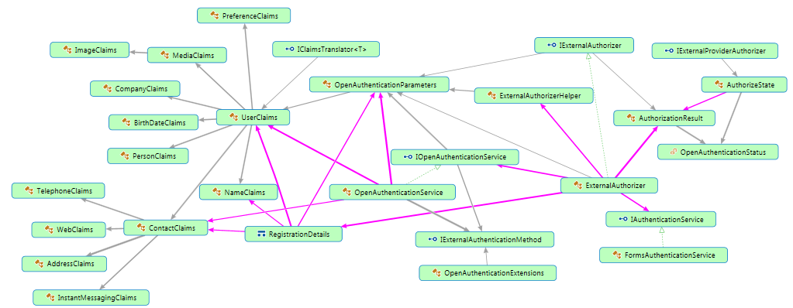

### IAuthenticationService

Interfaz que provee el servicio de autenticación para un cliente. Sus métodos son los siguientes:

* void SignIn(Customer customer, bool createPersistentCookie);
* void SignOut();
* Customer GetAuthenticatedCustomer();

### FormsAuthenticationService

Implementación de la interfaz *IAuthenticationService* la cual utiliza las siguientes propiedades:

* private readonly HttpContextBase _httpContext;
* private readonly ICustomerService _customerService;
* private readonly CustomerSettings _customerSettings;
* private readonly TimeSpan _expirationTimeSpan;

Obtiene al usuario desde el *_httpContext.User* la selección del cliente se hace en base a el email o username dependiendo si se ha confugurado en el *customerSettings* y es obtenida por el *customerService,* finalmente el tiempo de expiración de la session lo determina el *expirationTimeSpan* para las cockies

## Especificaciones

|  |  |
| --- | --- |
| SSA1 | Permitir la búsqueda de un affiliate por identificcador |
| SSA2 | Permitir la eliminacino logica de un affiliate por una instancia |
| SSA3 | Permite la inserciin de un afilliado |
| SSA4 | Permite la actualización de un affiliate por una instancia |